**新 书 推 荐**

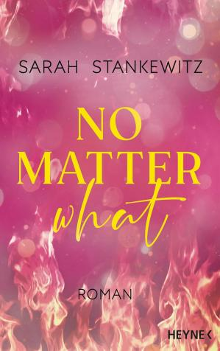**中文书名：《无论如何》**

**英文书名：No Matter What**

**德文书名：No Matter What**

**作 者：Sarah Stankewitz**

**出 版 社：Heyne**

**代理公司：Ullstein/ ANA/Winney**

**页 数：400页**

**出版时间：2024年11月**

**代理地区：中国大陆、台湾**

**审读资料：电子稿**

**类 型：文学小说**

**内容简介：**

**“你曾是我的奇迹，斯特拉·琼斯。现在，让我成为你的奇迹。”**

自从一场大火夺去了斯特拉·琼斯的父亲的生命后，她的身心都留下了伤痕。她无法忍受别人的触碰，只有在狗狗收容所工作时，她才觉得自己是自己。养母去世后，史黛拉回到了家乡布鲁姆湖。她的哥哥让她住在他的公寓里，而她震惊地发现，她的新室友正是多年前被她救过一命的奥斯汀。他已经变成了一个自私的花花公子，但以前的奥斯汀的温柔、慈爱、热情在面具背后依然存在。

他耐心地帮助斯特拉对抗过去的幽灵，点燃了她心中压抑已久的火焰。但是，斯特拉准备好靠近这样一个人了吗？还是她会再次受伤？

**作者简介：**



**莎拉·斯坦克维茨（Sarah Stankewitz）**与男友住在德国勃兰登堡边境的一个小镇上。她从小就喜欢写作和创作故事。在创作她的处女作时，她尽情发挥自己的想象力。她总是在寻找新的灵感——音乐、蜡烛和一个舒适的角落，就像一杯美味的卡布奇诺一样，对她的作家生活不可或缺。她的故事反映了她自己对一本好书的一贯要求：爱、激情和些许幽默。

**感谢您的阅读！**

**请将反馈信息发至：版权负责人**

**Email**：[Rights@nurnberg.com.cn](mailto:Rights@nurnberg.com.cn)

安德鲁·纳伯格联合国际有限公司北京代表处

北京市海淀区中关村大街甲59号中国人民大学文化大厦1705室, 邮编：100872

电话：010-82504106, 传真：010-82504200

公司网址：[http://www.nurnberg.com.cn](http://www.nurnberg.com.cn/)

书目下载：<http://www.nurnberg.com.cn/booklist_zh/list.aspx>

书讯浏览：<http://www.nurnberg.com.cn/book/book.aspx>

视频推荐：<http://www.nurnberg.com.cn/video/video.aspx>

豆瓣小站：<http://site.douban.com/110577/>

新浪微博：[安德鲁纳伯格公司的微博_微博 (weibo.com)](https://weibo.com/1877653117/profile?topnav=1&wvr=6)

微信订阅号：ANABJ2002

